Информационный
лист № 4
Ярославская областная организация профсоюза работников здравоохранения РФ
2019 год

25 октября 2019 года состоялась встреча профактива области с представителями профсоюза работников здравоохранения ДНР. Профсоюзную делегацию Донбасса возглавил председатель республиканского комитета профсоюза работников здравоохранения ДНР Александр Авдеев. На территории Донецкой народной республики действует Федерация профсоюзов, которая объединяет 24 отраслевых профсоюза, где наиболее многочисленным традиционно является профсоюз работников здравоохранения, в котором состоит около 50 тысяч медицинских работников, до военных действий эта цифра доходила до ста тысяч человек. В ходе встречи было отмечено, что, несмотря на сложную социально-экономическую ситуацию, низкий уровень заработных плат медицинских работников, профсоюзы стараются выполнять свои функции, в том числе ищут возможности для оздоровления сотрудников и детей медицинских работников. По окончании встречи было подписано соглашение о сотрудничестве.
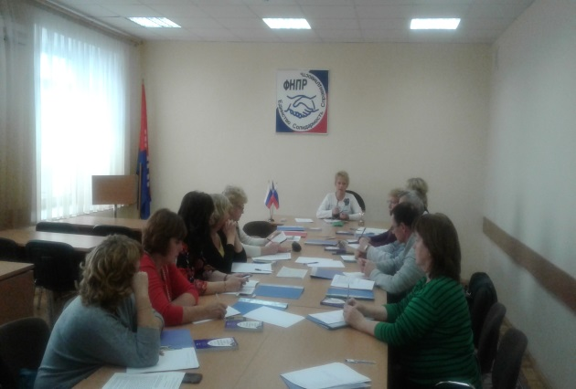
На заседании Президиума 13 ноября были подведены итоги по подготовке и проведению XXX Ярославской отчетно выборной конференции профсоюза работников здравоохранения РФ, утверждены отчетные доклады, рассмотрены вопросы, определенные планом работы на 2019 год, а именно: о выполнении плана работы за 2019 год, об утверждении сметы доходов и расходов на 2020 год, о соблюдении трудового законодательства в ГУЗ ЯО Некрасовская ЦРБ и ГБУЗ ЯО «Клиническая больница № 2». Также, рассматривался вопрос о принятии плана работы на 2020 год.

20 декабря в Доме профсоюзов состоялась XXX отчетно-выборная конференция областной организации профсоюза работников здравоохранения РФ, на которой были подведены итоги деятельности за последние пять лет. В областную организацию в настоящее время входит 63 первичных профсоюзных организаций, объединяющих более 12 тысяч человек. В рамках обсуждения работы за отчётный период делегаты конференции дали высокую оценку деятельности областного комитета, признав его работу удовлетворительной, отметив, что деятельность выборных органов областной организации за отчетный период проходила в сложных условиях, продолжающегося реформирования отрасли и была направлена на представительство и защиту трудовых прав и социально-экономических интересов работников отрасли, членов профсоюза.
